literatura

Merchandising é uma palavra híbrida formada pelo inglês e francês, sendo um conceito da área do marketing que indica uma técnica de planejamento e promoção de um produto, no local e tempo adequados.
Promova o seu livro de literatura criando um novo conceito para expô-lo.
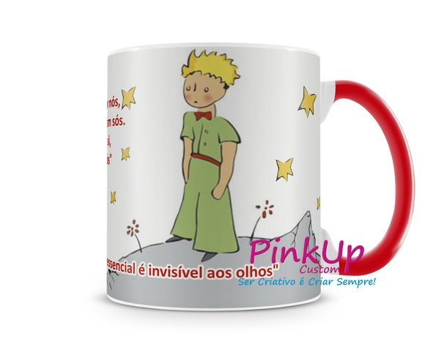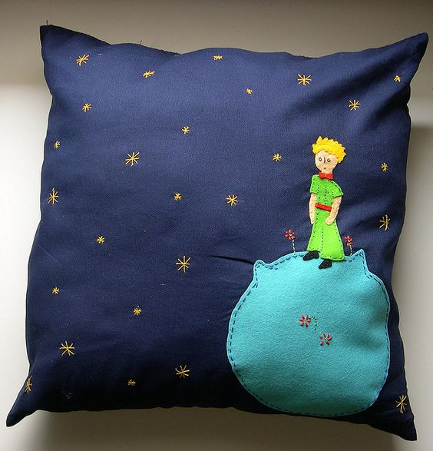

Desenhe aqui o seu objeto de divulgação. Utilize palavras ou frases significativas para que o seu livro fique bem representado.

